附件3
交通示意图及说明
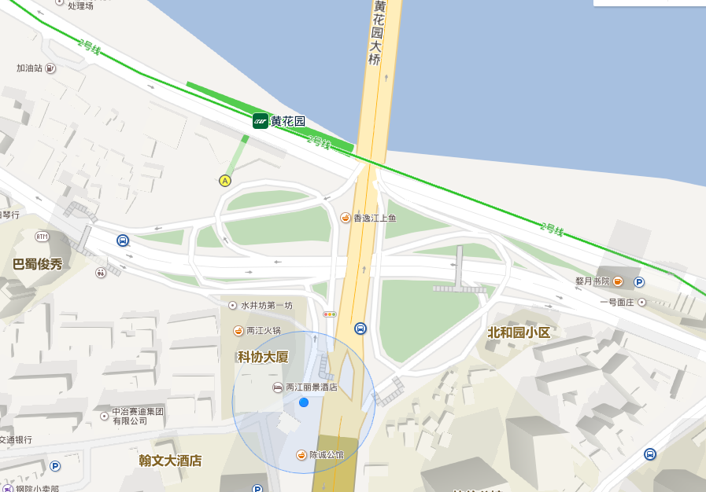
重庆两江丽景酒店（重庆市渝中区双钢路3号石黄隧道口）。
乘车路线：
重庆江北机场：在机场乘坐轻轨3号线到牛角沱站换乘2号线到黄花园站下车，步行约500米到达。打车至目的地60元以内。
重庆北站（动车、高铁）：公交119/141路在双溪沟站下车到达。打车至目的地30元以内。
重庆南站（火车、汽车）：公交439/841路在双溪沟站下车到达；或乘坐轻轨3号线到牛角沱站换乘2号线到黄花园站下车，步行约500米到达。打车至目的地30元以内。

